Sainte Famille C
Luc 2, 41-52 Pourquoi ? Comment ?
Jésus, à 12 ans
(27/12/09)

Pour les dimanches des vacances scolaires, nous ne proposons que quelques petits jeux ne nécessitant aucune animation de groupe. On peut par exemple ajouter ces jeux au feuillet paroissial ou faire un petit feuillet spécial. Histoire que les enfants et ceux qui aiment jouer ne se sentent pas oubliés pendant les vacances.

Petits jeux : (NB : quand il y a des choses [écrites comme ceci] c’est une remarque, une question pour les accompagnateurs ou animateurs)

- Pour les forts en maths

Trouve le nombre de jours qu’il faut aux parents de Jésus pour le trouver.
Multiplie ce nombre par le nombre de personnes qui composent la famille de Jésus.
Ensuite, cherche combien il y a de phrases en forme de question dans cet évangile et ajoute ce nombre au résultat précédent.

OU BIEN

(le nombre de jours qu’ils faut aux parents de Jésus pour le trouver X le nombre de personnes qui composent la famille de Jésus) + le nombre de phrases en forme de question dans cet évangile = ?

(NB : une phrase en forme de question, c’est une phrase qui se termine par un ?)

Quelle réponse trouves-tu ? Où parle-t-on de ce nombre dans l’évangile d’aujourd’hui ? Connais-tu d’autres histoires de la Bible où il y a ce nombre ?

- Pour ceux qui ont de grandes oreilles

Écoute ces trois textes :

Le texte du Credo :
Il ressuscita le troisième jour, conformément aux écritures, et il monta au ciel.

L’histoire de Jonas qui avait eu peur d’aller à Ninive :


“Les hommes hissèrent alors Jonas et le lancèrent à la mer. Aussitôt la mer se tint immobile, calmée de sa fureur. Et les hommes furent saisis d’une grande crainte à l’égard du SEIGNEUR, lui offrirent un sacrifice et firent des vœux. Alors le SEIGNEUR dépêcha un grand poisson pour engloutir Jonas. Et Jonas demeura dans les entrailles du poisson, trois jours et trois nuits. Des entrailles du poisson, il pria le SEIGNEUR, son Dieu. Il dit : Dans l’angoisse qui m’étreint, j’implore le SEIGNEUR : il me répond ; du ventre de la Mort, j’appelle au secours : tu entends ma voix. (2–4) Tu m’as jeté dans le gouffre au cœur des mers où le courant m’encercle ; toutes tes vagues et tes lames déferlent sur moi. (2–5) Si bien que je me dis : Je suis chassé de devant tes yeux. Mais pourtant je continue à regarder vers ton temple saint. (2–6) Les eaux m’arrivent à la gorge tandis que les flots de l’abîme m’encerclent ; les algues sont entrelacées autour de ma tête. (2–7) Je suis descendu jusqu’à la matrice des montagnes ; à jamais les verrous du pays–de la Mort–sont tirés sur moi. Mais de la Fosse tu m’as fait remonter vivant, ô SEIGNEUR, mon Dieu ! (2–8) Alors que je suis à bout de souffle, je me souviens et je dis : « SEIGNEUR ». Et ma prière parvient jusqu’à toi, jusqu’à ton temple saint. (2–9) Les fanatiques des vaines idoles, qu’ils renoncent à leur dévotion ! (2–10) Pour moi, au chant d’actions de grâce, je veux t’offrir des sacrifices, et accomplir les vœux que je fais. Au SEIGNEUR appartient le salut ! (2–11) Alors le SEIGNEUR commanda au poisson, et aussitôt le poisson vomit Jonas sur la terre ferme.” (Jonas 1:15-2:10 TOB)

Cette histoire qui se passe après la mort de Jésus :

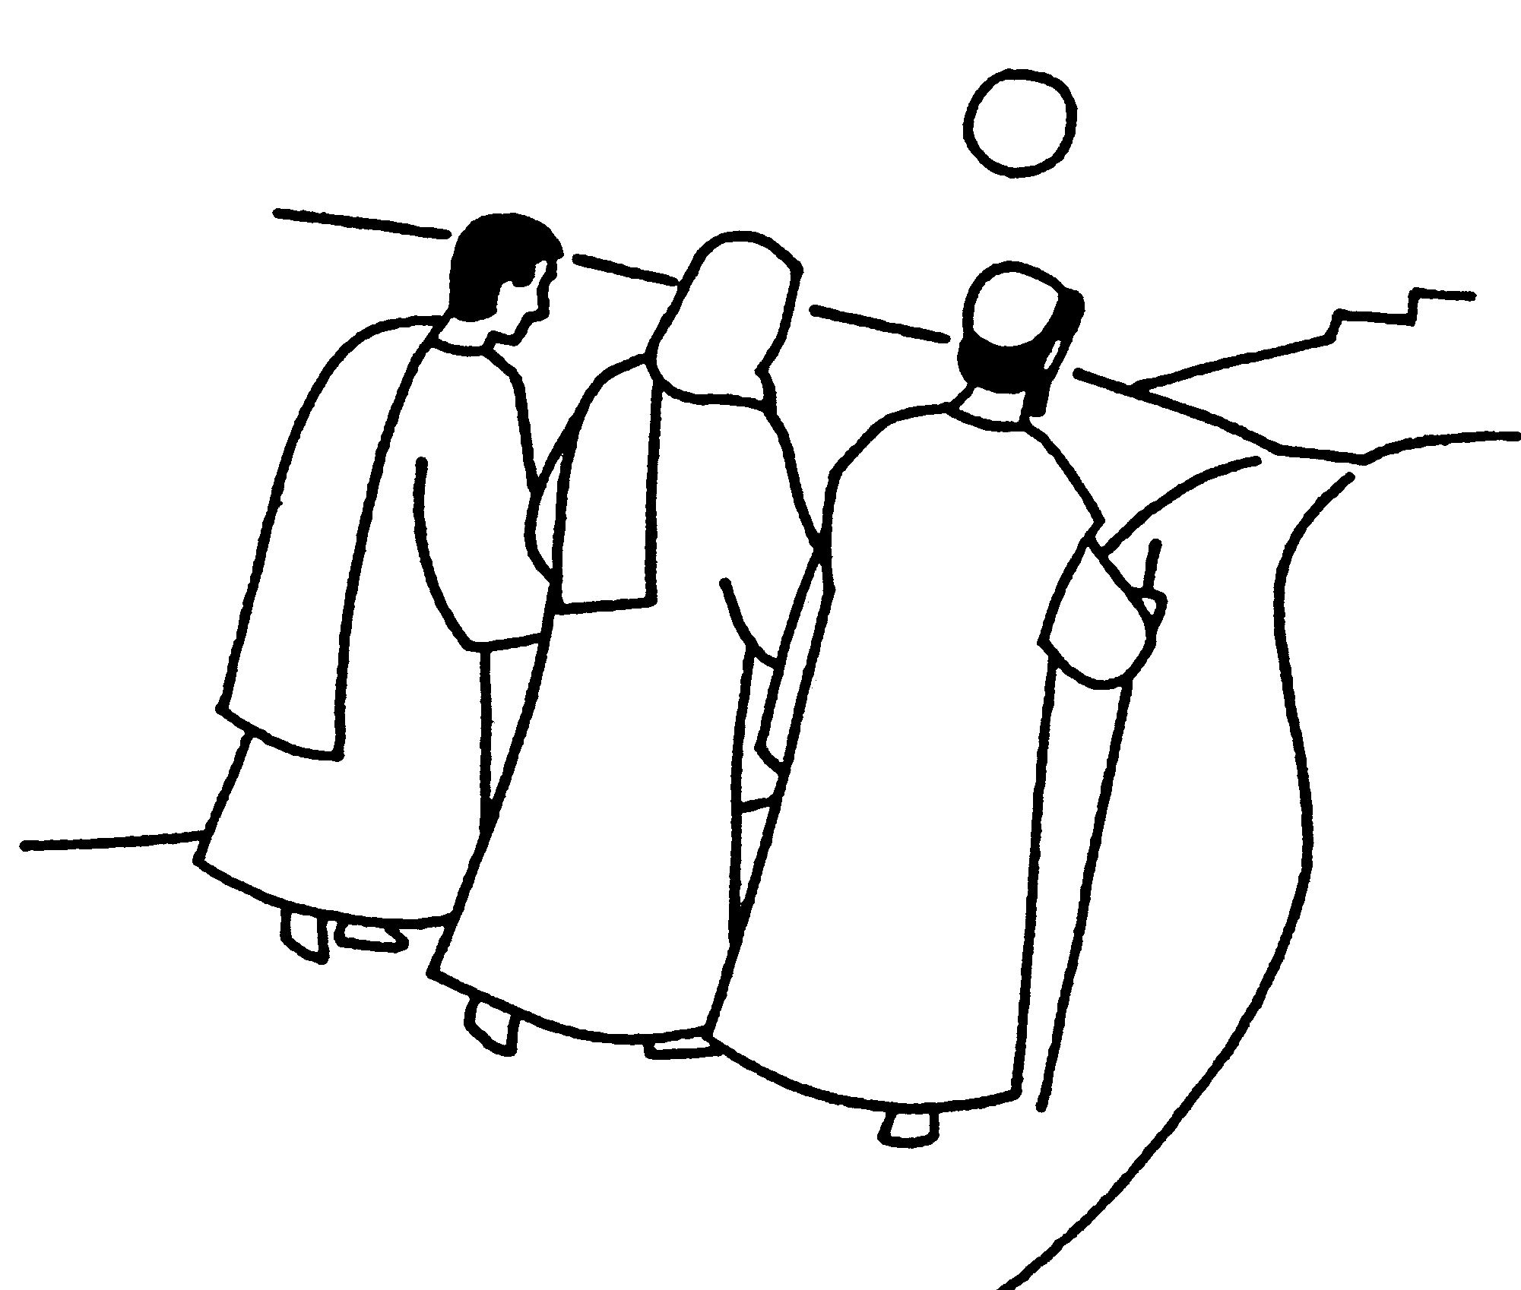
“Et voici que, ce même jour, deux d’entre eux se rendaient à un village du nom d’Emmaüs, à deux heures de marche de Jérusalem. Ils parlaient entre eux de tous ces événements. Or, comme ils parlaient et discutaient ensemble, Jésus lui–même les rejoignit et fit route avec eux ; mais leurs yeux étaient empêchés de le reconnaître. Il leur dit : « Quels sont ces propos que vous échangez en marchant ? » Alors ils s’arrêtèrent, l’air sombre. L’un d’eux, nommé Cléopas, lui répondit : « Tu es bien le seul à séjourner à Jérusalem qui n’ait pas appris ce qui s’y est passé ces jours–ci ! » –– « Quoi donc ? » leur dit–il. Ils lui répondirent : « Ce qui concerne Jésus de Nazareth, qui fut un prophète puissant en action et en parole devant Dieu et devant tout le peuple : comment nos grands prêtres et nos chefs l’ont livré pour être condamné à mort et l’ont crucifié ; et nous, nous espérions qu’il était celui qui allait délivrer Israël. Mais, en plus de tout cela, voici le troisième jour que ces faits se sont passés. Toutefois, quelques femmes qui sont des nôtres nous ont bouleversés : s’étant rendues de grand matin au tombeau et n’ayant pas trouvé son corps, elles sont venues dire qu’elles ont même eu la vision d’anges qui le déclarent vivant. Quelques–uns de nos compagnons sont allés au tombeau, et ce qu’ils ont trouvé était conforme à ce que les femmes avaient dit ; mais lui, ils ne l’ont pas vu. » Et lui leur dit : « Esprits sans intelligence, cœurs lents à croire tout ce qu’ont déclaré les prophètes ! Ne fallait–il pas que le Christ souffrît cela et qu’il entrât dans sa gloire ? »” (Luc 24:13-26 TOB)

Quel est le point commun entre ces trois passages ET l’évangile d’aujourd’hui ?

- Joyeux anniversaire

Quel âge a Jésus dans l’évangile d’aujourd’hui ?
Connais-tu quelqu’un qui a cet âge-là ?
Qu’y a-t-il de nouveau quand on a cet âge-là ?
Quels changements dans la vie ?

- Concours de ressemblances

- Trouve quelqu’un avec qui faire ce concours.
- Lisez l’évangile d’aujourd’hui.
- Ensuite, lisez le passage ci-dessous : l’histoire se passe après la mort de Jésus.
- Quand vous avez tout lu, commencez le concours : c’est pour celui qui trouve le plus de choses semblables dans les 2 histoires.

“et, le premier jour de la semaine, de grand matin, [les femmes qui avaient accompagné Jésus depuis la Galilée] vinrent à la tombe en portant les aromates qu’elles avaient préparés. Elles trouvèrent la pierre roulée de devant le tombeau. Etant entrées, elles ne trouvèrent pas le corps du Seigneur Jésus. Or, comme elles en étaient déconcertées, voici que deux hommes se présentèrent à elles en vêtements éblouissants. Saisies de crainte, elles baissaient le visage vers la terre quand ils leur dirent : « Pourquoi cherchez–vous le vivant parmi les morts ? Il n’est pas ici, mais il est ressuscité. Rappelez–vous comment il vous a parlé quand il était encore en Galilée ; il disait : Il faut que le Fils de l’homme soit livré aux mains des hommes pécheurs, qu’il soit crucifié et que le troisième jour il ressuscite. » Alors, elles se rappelèrent ses paroles ; elles revinrent du tombeau et rapportèrent tout cela aux Onze et à tous les autres.” (Luc 24:1-9 TOB)

Pour aller plus loin, entre adultes: Quand Marie et Joseph retrouvent Jésus, il est bien vivant. Pourtant, on pourrait dire qu’il y a quand même comme un mort dans l’évangile d’aujourd’hui : qui est « mort » quand Joseph et Marie trouvent Jésus au temple ? Qu’ont-ils définitivement perdu ? Si nous avons des enfants, nous souvenons-nous de moments semblables ?

- Mots croisés

1
2
3
4
5
6
7
8
9

Horizontalement, trouve ces mots de l’évangile d’aujourd’hui :

- Le 3e mot que dit la mère de Jésus quand les parents trouvent leur fils au temple.
- L’endroit qui est à égale distance de tous les autres.
- Il faut le faire pour trouver.
- C’est un de trop pour sortir en amoureux, c’est juste assez pour jouer au jeu des 7 familles.
- Le 1er mot qu’utilise Jésus pour répondre à sa mère.
- Quand on y marche, il mène toujours quelque part.
- Le nombre des apôtres, l’âge où on reçoit une carte d’identité d’adulte.
- Le travail principal des enfants.
- C’est avec eux qu’on mange le pain : ça s’entend quand on dit le mot (parce que cum, ça veut dire avec en latin).

Verticalement, découvre ce qui est le plus important pour les petits enfants et les savants. Tant qu’on en a, c’est qu’on est vivant. Il y en a 3 dans l’évangile d’aujourd’hui.

[ pourquoi, au milieu, chercher, trois, comment, chemin, douze, grandir, compagnons / questions ]

[NB : 12 ans c’est l’âge de la carte d’identité en Belgique. Pour les autres pays= ?]

- Sainte famille, famille sainte ?

Si tu lis bien l’évangile d’aujourd’hui, une famille sainte ce serait…

- une famille où les enfants ne désobéissent jamais.
- une famille où on pose des questions
- une famille où les parents décident de ce qui est bon pour leur enfant
- une famille qu’on peut quitter
- une famille où on se comprend parfaitement
- une famille où les enfants cherchent leur propre chemin
- une famille où on grandit
- une famille où on se respecte
- une famille où on ne se comprend pas toujours
- une famille où on cherche
- une famille qu’on peut quitter quand on a l’âge de le faire

Coche tout ce qui te semble juste quand tu entends l’évangile d’aujourd’hui.

- Petite enquête

Tu es l’assistant-e social-e chargé de l’enquête sur la famille Joseph De Nazareth.
Mène ton enquête en interrogeant le texte et remplis ce formulaire :

Pourquoi le jeune Jésus est-il resté seul à Jérusalem ?
- Il voulait faire une blague à ses parents
- Il avait eu une dispute avec son père
- Il voulait vivre sa vie
- Il s’était perdu dans la foule
- Il voulait faire ce qui était important pour lui

Quelle est la réaction des parents quand ils retrouvent leur fils
- Ils se fâchent
- Ils lui donnent une gifle
- Ils ne disent rien et attendent qu’il ait fini ce qu’il fait.
- Ils lui posent une question
- Ils le félicitent parce qu’il est intelligent

Comment réagissent les parents quand ils ne comprennent pas leur enfant ?
- Ils trouvent que ce sont des bêtises
- Ils gardent le souvenir de ce qui se passe
- Ils font appel à un psychologue
- Ils lui demandent des explications
- Ils le punissent

Conclusion :
Les parents de Jésus sont des parents :
◻Négligents ◻Qui laissent tout faire ◻Gentils ◻Qui laissent grandir ◻Autoritaires

- Dialogue
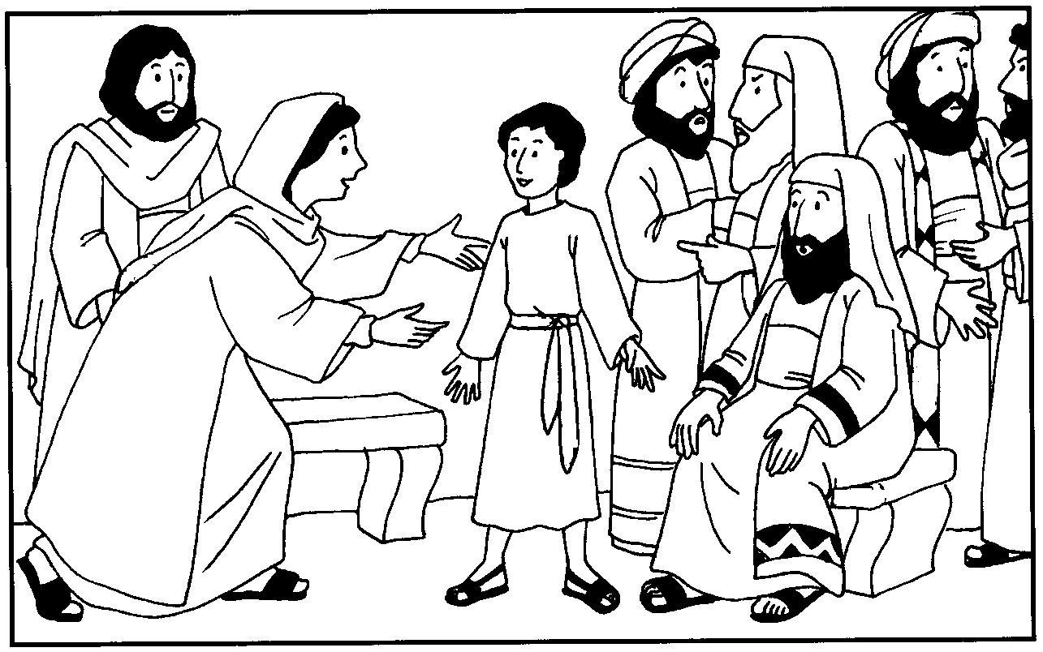

Quel moment de l’évangile a voulu illustrer le dessinateur ?

Quel genre de bulle utiliserais-tu pour Marie ? Pour Jésus ?

 | ? ? ? ?

!!! Attention, écoute bien ce que dit le texte !

- On n’y comprend rien ! Credo ???

Qui sont ceux qui ne comprennent pas dans cette histoire → …………..
Est-ce que ça va les empêcher d’avoir une vie normale ?

À ton tour, cherche 3 choses que tu ne comprends pas dans le Credo.

- Question de majuscule ? Credo ???

Retrouve les mots qui manquent dans cette conversation entre Jésus et sa mère :

En le voyant, ses parents furent stupéfaits, et sa mère lui dit : « Mon enfant, pourquoi nous as-tu fait cela ? Vois comme nous avons souffert en te cherchant, ton ………… et moi ! »
Il leur dit : « Comment se fait-il que vous m'ayez cherché ? Ne le saviez-vous pas ? C'est chez mon ………… que je dois être. »

En entendant cette conversation, tu te dis que :

- Jésus ne veut plus habiter chez ses parents.
- Jésus fait la différence entre son papa et Dieu le Père.
- Joseph n’est pas le père de Jésus.

Pour compliquer ou simplifier les choses : le texte de l’évangile a été écrit en grec et dans ce texte, il n’y a pas de majuscules à « père »

Avec des images :

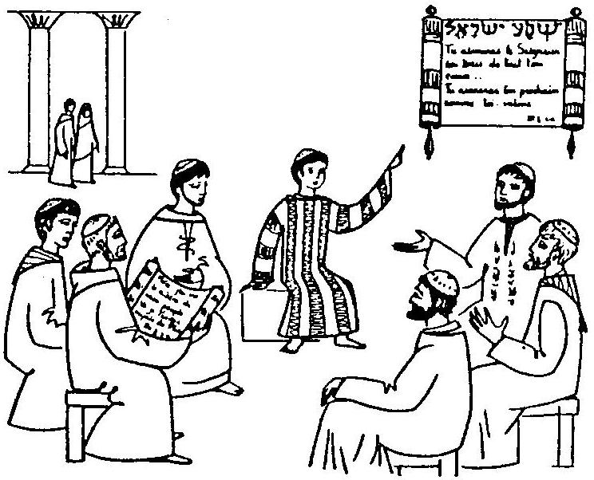
Fais-tu parfois le geste que fait Jésus ? Pour faire quoi ?

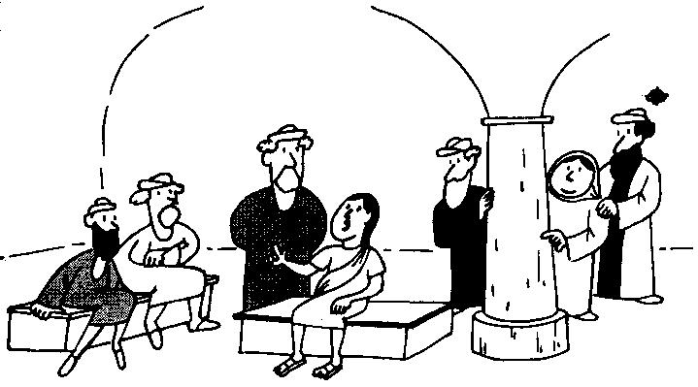
Le dessinateur a-t-il respecté ce que dit le texte à propos de la place de Jésus dans le temple.
Regarde le visage de Marie : l’aurais-tu dessiné comme ça ?
Compare avec le dessin suivant.

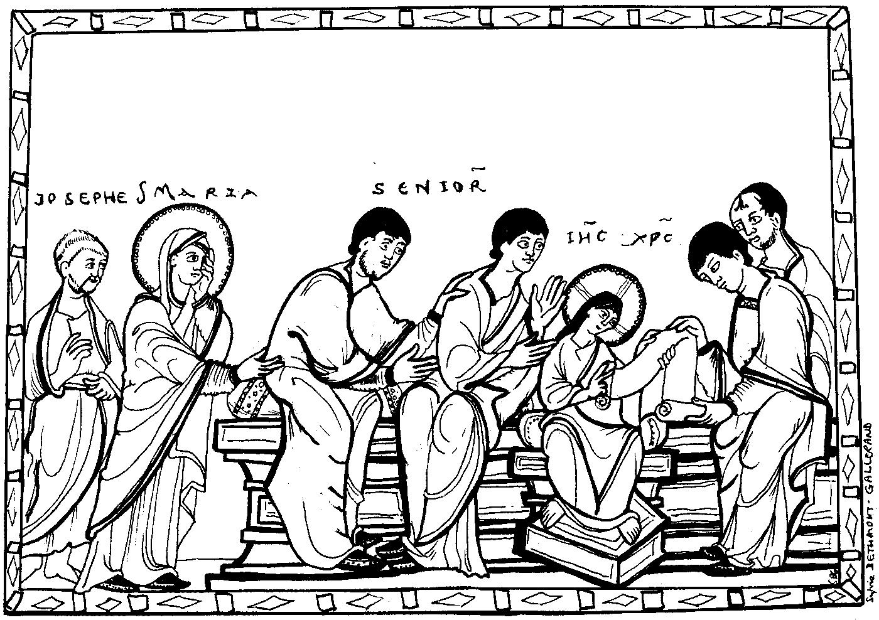

Voici un dessin fait par un moine du moyen âge. À ton avis, où est Jésus ? Comment le reconnais-tu ? Qui sont les personnages assis autour de lui ? L’un d’eux tient quelque chose en main, avec Jésus : qu’est-ce que c’est ? Cherche comment le moine a voulu montrer que les docteurs de la loi ne pensent pas tous la même chose, qu’ils sont différents.
Regarde le père et la mère de Jésus : quels sont les gestes qui montrent qu’ils sont stupéfaits, les gestes qui montrent qu’ils ont souffert en le cherchant ?

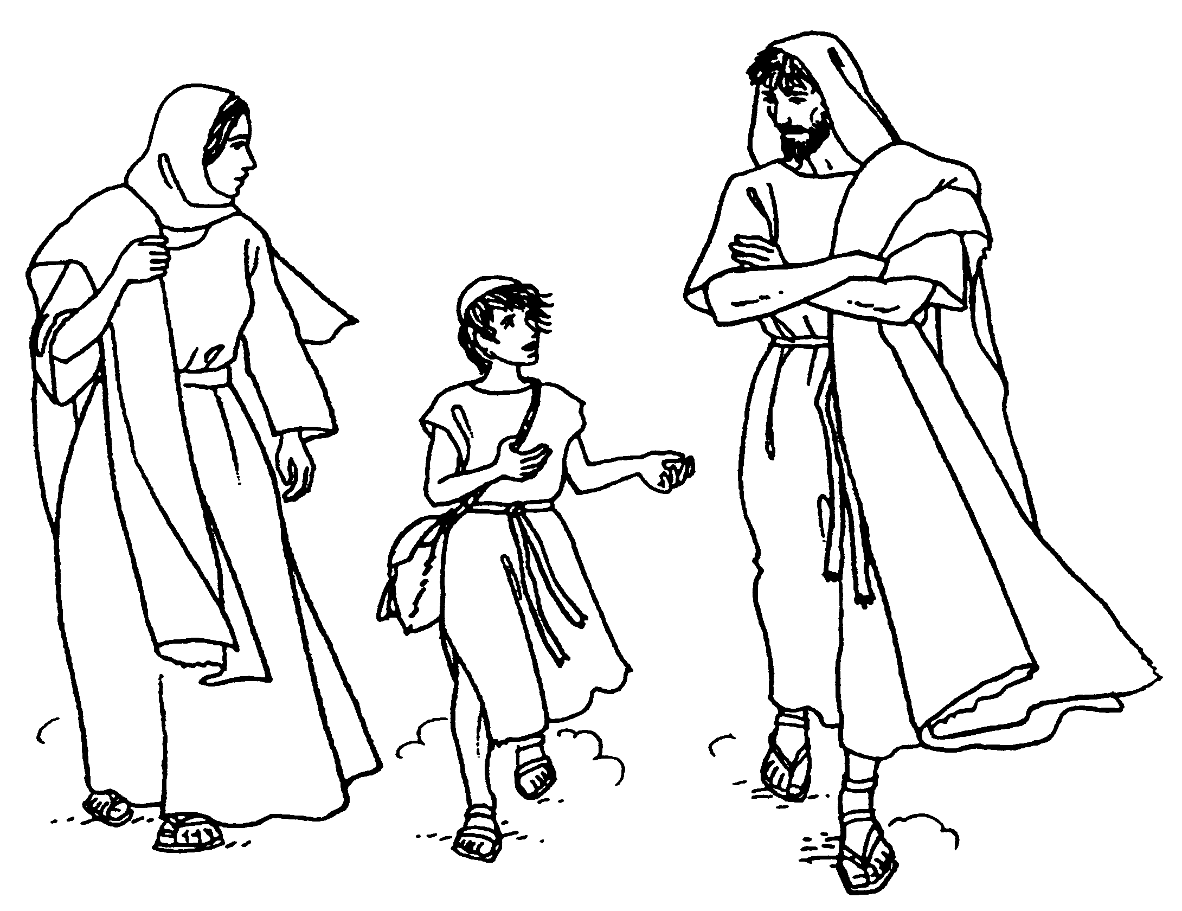

Quel dessin choisirais-tu pour illustrer l’évangile d’aujourd’hui ?

Dans le 1er dessin, qu’est-ce qui relie l’enfant à ses parents ? Et dans le 2e ?

Le texte ne dit pas « retrouvent ».
365 Jeux bibliques, vol. 2, éd. LLB (modifié)
Voir page d’accueil http://www.catho-bruxelles.be/Bible-et-enfants,706.html Nouveau : Credo
M-J HANQUET, Dessiner la parole dominicale, éd. Cana
Le Nouveau Testament illustré Alliance Biblique Universelle
C. de SALABERRY et S. BETHMONT, À Ciel Ouvert, catéchèses d’Évangile, éd. Salvator
J-F Kieffer, 1000 images d’évangile, Les Presses d’Ile de France

